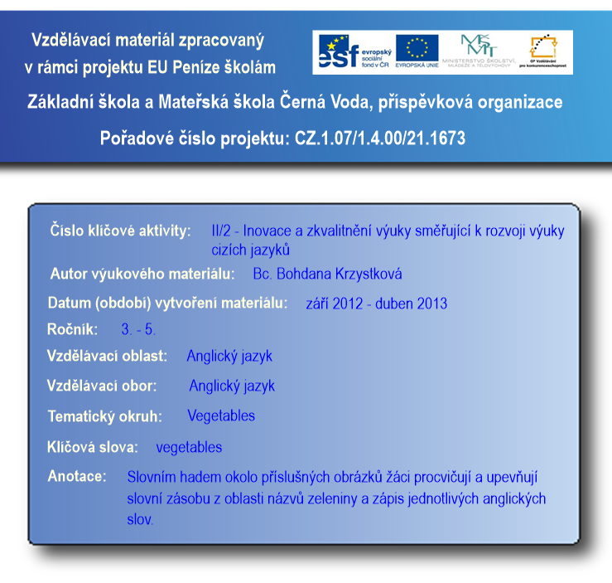
Anotace: Slovním hadem okolo příslušných obrázků žáci procvičují a upevňují slovní zásobu z oblasti názvů zeleniny a zápis jednotlivých anglických slov.
Výstup: Upevnění a procvičení slovní zásoby z oblasti názvů zeleniny a zápis jednotlivých anglických slov.
Druh materiálu: Pracovní list
- Najdi v hadovi okolo rámečku anglické názvy těch druhů zeleniny, které jsou v rámečku vyobrazeny. Zapiš je na linky pod rámečkem.
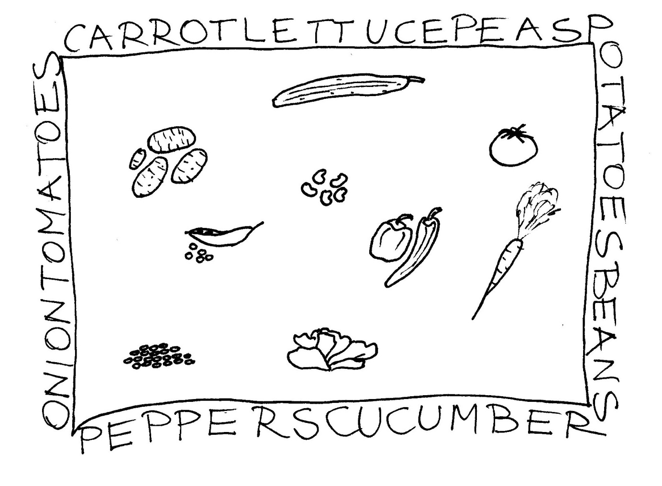

- Zůstalo ti jedno slovo, které v rámečku na obrázku není. Zapiš ho na volnou linku.

- Najdi ve slovníku, co zbylé slovo znamená.

How do we say it in Czech? Write: _________________________

- Nakresli to a potom vybarvi všechnu zeleninu v rámečku příslušnou barvou.
Draw it:

Řešení:

carrot lettuce
peas potatoes
beans cucumber
peppers tomatoes

onion = cibule

Zdroje:
archiv autora

